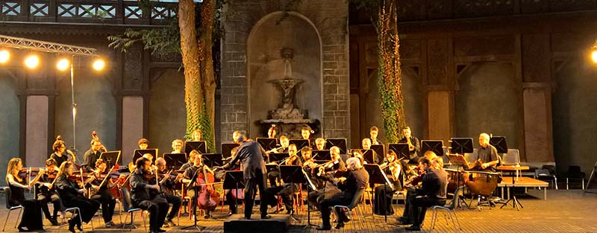

“Ludwig Van Festival”
OPV e le 9 Sinfonie di Beethoven a Padova

ORCHESTRA DI PADOVA E DEL VENETO
MARCO ANGIUS, direttore

Mercoledì 27 luglio 2016, ore 21.00
Teatro Giardino di Palazzo Zuckermann
Sinfonia n. 8 in fa maggiore op. 93
Sinfonia n. 3 in mi bemolle maggiore op. 55 “Eroica”

Prova generale aperta al pubblico alle ore 10.30 all’Orto Botanico

Info: www.opvorchestra.it, tel. 049 656848-656626

“Ludwig Van Festival” - OPV e le 9 Sinfonie di Beethoven a Padova

Mercoledì 27 luglio quarto appuntamento nel Teatro Giardino di Palazzo Zuckermann di Padova con “Ludwig Van Festival”: l’esecuzione integrale delle 9 Sinfonie di Beethoven che vedrà protagonista l’Orchestra di Padova e del Veneto diretta da Marco Angius. In cartellone la Sinfonia n. 8 in fa maggiore op. 93 e la Sinfonia n. 3 in mi bemolle maggiore op. 55 “Eroica”. Alle 10.30 alla Sala delle Colonne dell’Orto Botanico prova generale aperta al pubblico.

In attesa del gran finale che vedrà l’Orchestra di Padova e del Vento, diretta da Marco Angius, impegnata nell’esecuzione della Nona Sinfonia al Castello dei Carraresi di Padova (giovedì 4 agosto), proseguono mercoledì 27 luglio nel Teatro Giardino di Palazzo Zuckermann di Padova, gli appuntamenti con il “Ludwig Van Festival”: l’esecuzione integrale delle 9 Sinfonie di Beethoven. Un progetto, realizzato con il sostegno di Fondazione Antonveneta, nel quale l’OPV, diretta da Angius, si confronta con la forza, la modernità e la molteplicità del compositore tedesco.

Mercoledì 27 luglio alle 21.00 verranno eseguite la Sinfonia n. 8 in fa maggiore op. 93 e la Sinfonia n. 3 in mi bemolle maggiore op. 55 “Eroica”. Alle 10.30, come di consueto, si terrà anche la prova generale aperta al pubblico alla Sala delle colonne dell’Orto Botanico di Padova.

Dopo gli sfoghi pazzi della Settima sinfonia, con la Sinfonia n. 8 in fa maggiore op. 93 (1814) Beethoven torna ad un equilibrio formale che non si avvertiva, nella sua produzione sinfonica, dai tempi della Prima. È quasi un ritorno di classicismo, ma vissuto ora in modo molto più consapevole: assunto insomma come scelta, anziché come indirizzo estetico obbligato. È un brano musicale dai toni felici, meno dominato da riferimenti extramusicali rispetto alle opere precedenti, e orchestrato con raffinatezza haydniana. Un’opera in cui, comunque, vivono alcune delle innovazioni portate da Beethoven al genere sinfonico, come il grande peso dato al finale e la ripresa del “trio” alla fine del terzo movimento.

A confronto con questa sinfonia rigorosa e astratta, della Sinfonia n. 3 in mi bemolle maggiore op. 55 detta “Eroica” (1805) risalta ancora di più la fortissima connotazione visuale e narrativa. Composta pensando alla figura di Napoleone Bonaparte, che per Beethoven, come per Hegel, incarnava lo spirito del tempo (uno spirito rivoluzionario, democratico), questa sinfonia è una celebrazione della storia come epos del presente. La narrazione avviene in modo non lineare, per flashback e fughe in avanti, e sembra concepita come un commento ad immagini invisibili, ma certo vivide nella mente degli ascoltatori. E infatti questa è la più cinematografica delle sinfonie di Beethoven: funziona quasi come una colonna sonora. È così dal primo movimento, quasi una sigla costruita intorno al motivo semplicissimo dell'attesa di qualcosa di grandioso (anche se, nello sviluppo, fa capolino – fuori dalla coppia di temi principali – un “tema” dolce, che sembra esprimere ciò che tutti in fondo ci si augura da una rivoluzione: quanto sarà felice, dopo, la vita!), fino all'ultimo tempo, in cui al posto della forma-sonata viene adottata la forma delle variazioni: una successione in alternanza di quadri molto diversi, che fa di questo movimento un tentativo di conciliare, anziché una coppia, una pluralità di opposti – le tensioni e le contraddizioni di un'intera stagione storica.

BIGLIETTI
Concerti: Interi 10 €, ridotti 7 € (abbonati 50a Stagione OPV e under35), bambini e ragazzi 3 € (under14); in vendita online sul sito www.opvorchestra.it (solo biglietti interi) e al botteghino di ciascuna sede il giorno del concerto a partire dalle ore 20.00.

Prove generali: Biglietto unico 8 €; in vendita al botteghino dell’Orto Botanico il giorno della prova generale a partire dalle ore 9.30.

Info: www.opvorchestra.it, tel. 049 656848-656626

Ufficio stampa
Studio Pierrepi
348-3423647
opvorchestra@studiopierrepi.it
www.studiopierrepi.it

